Ordinals 协议创始人发新符文了 符合预期吗？

撰文：Cookie

如果大家对 Runes 符文协议有了解的话，应该知道 0 号符文「UNCOMMON•GOODS」，也就是 Runes 协议上线后第一个被蚀刻（部署）的符文是出自 Casey 之手。但是这个符文是「限时不限量」的，而且铸造期长达整整 4 年，这就使得短期的炒作空间不好形成。

但是，在上周，Casey 又出手了。这一次，他在 0 号铭文上蚀刻了一个名为「MEMENTO•MORI」的新符文，总量 1 亿（10 万张）。其中，总量的一半，也就是 5000 万（5 万张）已经在比特币区块高度 868113 处完成了空投，空投的对象是订阅了比特币播客「Hell Money」并提交了空投地址的用户，该播客是由 Casey 与 Erin Redwing 共同主持的。

根据 Casey 与 Erin 在 Hell Money 播客中的说法，「MEMENTO•MORI」并不是一个偶然的想法。首先，在符文协议上线前，Casey 提出过一个硬编码前 10 个符文（通俗理解就是直接部署掉前 10 个符文）的想法，虽然最终这个想法没有付诸实行，但「MEMENTO•MORI」正是当时 10 个符文的考虑对象之一。

「MEMENTO•MORI」是一个拉丁短语，意思是「记住你终将死去」，提醒人们思考生命的短暂与死亡的必然性，鼓励他们在日常生活中正视生命的有限性，让人们更加珍惜当下，活出有意义的生活，而非仅沉迷于物质或名利之中。该符文最后被蚀刻在「骷髅头」形象的 0 号铭文上，也与该主题乃至万圣节的恐怖氛围都形成了对应。

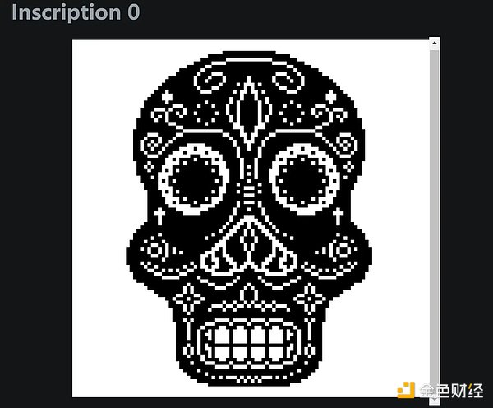

0 号铭文

另外一层发这个符文的动机，则是 Casey 与 Erin 将 Hell Money 播客的订阅者视为支持他们的社区，长期以来都非常感谢订阅者对 Hell Money 播客的支持，想要为订阅者们做些什么，因此总量的 50% 毫无保留地空投给了订阅者。

剩余的 50% 将在区块高度 868186 处开放铸造。本来预计到达该区块高度的时间是北京时间 13 - 14 点钟，但由于具体时间会随比特币网络出块速度而浮动，铸造最后在早上 10 点半就出人意料地开始了，被大部分市场玩家预计的 4 位数矿工费率可能是因为铸造提前开始没有给到足够的反应，加上开始铸造后 6 个区块间爆块时间间隔相当之短，平均只有恐怖的 4.5 分钟。

根据 Magic Eden 上的显示，目前该符文的总市值达到 1400 万美元。根据 satosea.xyz 的数据，铸造该符文的平均矿工费率（成本）大约是 584.5 sats/vb（单张 420 美元）。这是 Casey 部署的第一个真正能够让市场炒作的符文，这个市值，符合您的预期吗？